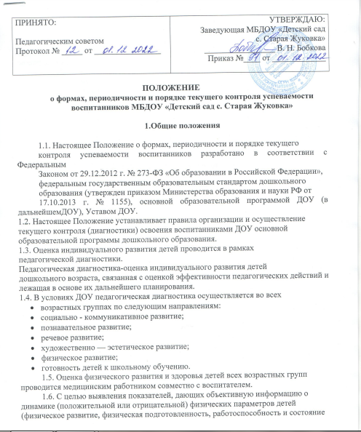

здоровья в процессе их жизнедеятельности, определяющих перспективы роста и развития каждого воспитанника, в ДОУ проводятся:

⁃ антропометрия;

⁃ медицинский осмотр;

⁃ -мониторинг физического развития и подготовленности.

1.7. Педагогическая диагностика проводится с целью выявления показателей, дающих объективную информацию об эффективности педагогических действий по усвоению основной образовательной программы ДОУ (положительной или отрицательной), определяющих перспективы роста и развития каждого воспитанника.

1.8 Срок действия настоящего Положения не ограничен. Данное Положение действует до принятия нового.

**2. Задачи педагогической диагностики.**

2.1. Задачами педагогической диагностики являются:

⁃ оценка качества образования;

⁃ оценка как итогового, так и промежуточного уровня развития детей, в том числе в рамках мониторинга, с использованием методов, основанных на наблюдении или иных методов измерения результативности детей;

⁃ получение объективной информации о реализации «Образовательной программы ДОУ»;

⁃ совершенствование организации образовательного процесса;

⁃ проведение анализа достижений в воспитании, обучении, развитии, оздоровления и организации жизнедеятельности воспитанников для прогнозирования перспектив развития ДОУ;

⁃ контроль соблюдения нормативных требований в организации образовательного процесса и режимных моментов;

⁃ выявление затруднений педагогов ДОУ в осуществлении образовательной и оздоровительной работы с воспитанниками;

⁃ дополнение и развитие системы показателей педагогического мониторинга так, чтобы оценивались все основные направления и характеристики пребывания ребёнка в условиях ДОУ.

2.2. Результаты педагогической диагностики (мониторинга) могут использоваться исключительно для решения следующих задач:

⁃ индивидуализации образования (в том числе поддержки ребенка, построения его образовательной траектории);

⁃ оптимизации работы с группой детей.

**3. Порядок, формы и периодичность проведения педагогической диагностики.**

3.1. Педагогическая диагностика осуществляется через отслеживание результатов освоения образовательной программы.

3.2. Педагогическая диагностика проводится 2 раза в год: начало учебного года (сентябрь), конец учебного года (май) по приказу заведующего ДОУ.

3.3.В ходе образовательной деятельности должностные лица, осуществляющие педагогическую диагностику, должны создавать диагностические ситуации, чтобы оценить индивидуальную динамику детей и скорректировать свои действия.

3.4. Педагогическая диагностика может быть проведена в форме:

⁃ наблюдения (целенаправленное и систематическое изучение объекта, сбор информации, фиксация действий и проявлений поведения объекта);

⁃ эксперимента (создание исследовательских ситуаций для изучения проявлений);

⁃ беседы;

⁃ опроса;

⁃ анкетирования;

⁃ анализа продуктов деятельности;

⁃ сравнительного анализа.

3.5. Требования к собираемой информации:

⁃ полнота;

⁃ конкретность;

⁃ объективность;

⁃ своевременность.

3.6. Участники педагогической диагностики: воспитанники всех возрастных групп.

3.7.Участие ребенка в диагностике допускается только с согласия его родителей (законных представителей).

3.8.Оценка индивидуального развития ребенка проводится по следующим уровням показателей:

показатель сформирован (достаточный уровень «с») — наблюдается в самостоятельной деятельности ребёнка, в совместной деятельности со взрослым;

показатель в стадии формирования (уровень близкий к достаточному «ч») — проявляется неустойчиво, чаще при создании специальных ситуаций, провоцирующих его проявление: ребёнок справляется с заданием с помощью наводящих вопросов взрослого, даёт аналогичные примеры;

показатель не сформирован (недостаточный уровень «н») — не проявляется ни в одной из ситуаций, на все предложения взрослого ребёнок не даёт положительного ответа, не в состоянии выполнить задание самостоятельно.

Оценки «достаточный уровень» и «близкий к достаточному» отражают состояние возрастной нормы развития.

Преобладание оценок «достаточный уровень» свидетельствует об успешном развитии ребенка.

Если по каким-то направлениям преобладают оценки «недостаточный уровень», следует усилить индивидуальную работу с ребёнком, разработав индивидуальный маршрут по данному направлению с учётом выявленных проблем.

3.9.Результаты педагогической диагностики фиксируются в диагностических картах (приложение No 1) и картах развития ребёнка (приложение №2). По результатам диагностики педагоги пишут справку, в которой отражают выявленные положительные и отрицательные моменты, планируют пути решения проблем.

**4. Функции должностного лица, осуществляющего педагогическую диагностику.**

4.1. Педагогическую диагностику в ДОУ осуществляют должностные лица: воспитатели возрастных групп, музыкальный руководитель, руководитель физического воспитания, медсестра, старший воспитатель (методическая поддержка, контрольные срезы) в соответствии с должностными инструкциями.

4.2. Функции должностных лиц, осуществляющих педагогическую диагностику:

⁃ применение различных технологий и методик диагностирования воспитанников, рекомендованных к использованию в работе с детьми дошкольного возраста;

⁃ подготовка к проведению педагогического мониторинга, при необходимости консультация с узкими специалистами соответствующего профиля;

⁃ запрос информации у сотрудников ДОУ и родителей в соответствии с целью обследования воспитанников;

⁃ оказание или организация методической помощи сотрудникам ДОУ в реализации предложений и рекомендаций по итогам педагогической диагностики.

**5. Права должностного лица, осуществляющего педагогическую диагностику.**

5.1.Должностное лицо, осуществляющее педагогический мониторинг в ДОУ, имеет право:

⁃ избирать технологию и методику обследования воспитанников;

⁃ по согласованию с заведующим ДОУ привлекать к осуществлению педагогического мониторинга специалистов извне с целью определения дальнейшей программы развития ребенка;

⁃ рекомендовать по итогам педагогического мониторинга изучение опыта работы сотрудника (сотрудников) с целью его использования в работе других сотрудников и дошкольных образовательных учреждений;

⁃ по согласованию с заведующим ДОУ переносить и изменять сроки обследования воспитанников;

⁃ по согласованию с заведующим ДОУ использовать результаты педагогической диагностики для освещения деятельности ДОУ в средствах массовой информации.

**6. Ответственность должностного лица, осуществляющего педагогическую диагностику.**

6.1.Должностное лицо, осуществляющее педагогическую диагностику в ДОУ, несет ответственность за:

⁃ тактичное отношение к каждому ребенку во время проведения диагностических мероприятий, создание для каждого воспитанника ситуации успеха;

⁃ качественную подготовку к проведению диагностических мероприятий;

⁃ ознакомление с итогами обследования воспитанников соответствующих должностных лиц (в рамках их должностных полномочий);

⁃ соблюдение конфиденциальности;

⁃ срыв сроков проведения диагностических мероприятий;

⁃ качество проведения обследования воспитанников;

⁃ доказательность выводов по итогам диагностирования воспитанников;

⁃ оформление соответствующей документации по итогам проведения диагностических мероприятий.

**7. Контроль.**

7.1. Контроль за проведением педагогической диагностики осуществляют заведующий ДОУ и методист посредством следующих форм:

⁃ ежедневный текущий контроль;

⁃ тематический контроль;

⁃ оперативный контроль;

Виды деятельности в рамках контроля: посещение и анализ образовательной деятельности, режимных моментов, обсуждение результатов с педагогом.

**8. Отчетность.**

8.1. Воспитатели всех возрастных групп, профильные специалисты не позднее 7 дней с момента завершения педагогической диагностики сдают результаты с выводами методисту.

8.2.Методист (или любой назначенный руководителем педагог) осуществляет сравнительный анализ педагогической диагностики, делает вывод, пишет справку по результатам педагогической диагностики и зачитывает данные на педагогическом совете.

8.3. По окончании учебного года, на основании диагностических карт, по итогам педагогической диагностики, определяется эффективность проведенной образовательной деятельности, вырабатываются и определяются приоритетные задачи ДОУ для реализации в новом учебном году.

**9. Документация.**

9.1. Результаты оценки индивидуального развития детей, пособия для проведения оценки индивидуального развития детей дошкольного возраста с 1,2 до прекращения образовательных отношений хранятся у педагогов и в электронном виде в методическом кабинете. Обновляются по мере необходимости.